

TRABAJO PRÁCTICO Nº 1 – PRIMEROS PROGRAMAS EN PYTHON

# Unidades 2 y 3 - Python y tipos de datos PROGRAMACIÓN 1 - 2022 - 1er cuatrimestre TECNICATURA UNIVERSITARIA EN DESARROLLO WEB

# Alumnos:

# Francisco Javier, Acosta

# DNI: 2827461

# Denise Ailen, Lescano

# DNI:37568533

**EL TRABAJO PRÁCTICO Nº 1 TIENE POR OBJETIVO QUE EL ALUMNO**

* Desarrolle sus primeros pasos programando en Python.
* Realice programas sencillos con lo aprendido hasta el momento:

𝖮 Variables, expresiones y operadores.

𝖮 Tipos de datos elementales: bool, int, float y string.

# CONDICIONES DE ENTREGA

* El Trabajo Práctico deberá ser:

𝖮 Realizado en forma individual o en **grupos de NO más de 4 (cuatro) alumnos**.

𝖮 Cargado en la sección del Campus Virtual correspondiente, en un archivo PDF o Word con las soluciones a cada ejercicio debajo del enunciado.

𝖮 En caso de realizar el Trabajo Práctico en grupo, deberá indicarse el apellido y nombre de los integrantes del mismo. Todos los integrantes del grupo deben realizar la entrega en el campus.

𝖮 Entregado antes de la fecha límite informada en el campus.

* El Trabajo Práctico será calificado como Aprobado o Desaprobado.
* Las soluciones del alumno/grupo deben ser de autoría propia. Aquellas que se detecten como idénticas entre diferentes grupos serán clasificadas como **MAL** para todos los involucrados en esta situación que será comunicada en la devolución.

# EJERCICIOS:

* En este Trabajo Práctico les pedimos que hagan un programa Python por cada ejercicio.
* Resolver cada ejercicio en un archivo diferente.

1. 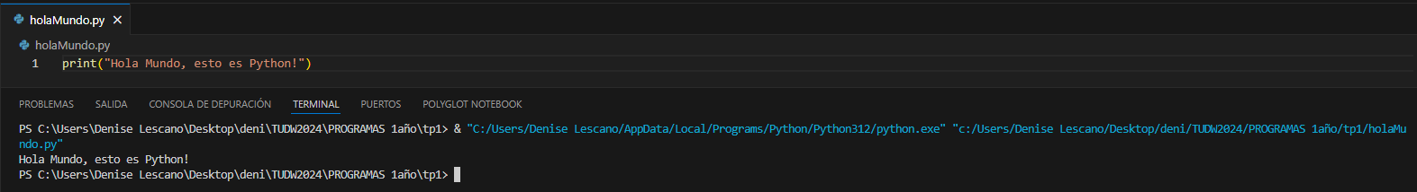Mostrar por pantalla: “Hola Mundo, esto es Python!”.
2. Escriba un programa que solicite el nombre del usuario y luego muestre el mensaje de salida “Hola **nombre**”, donde **nombre** es el nombre que ingresó el usuario.
3. 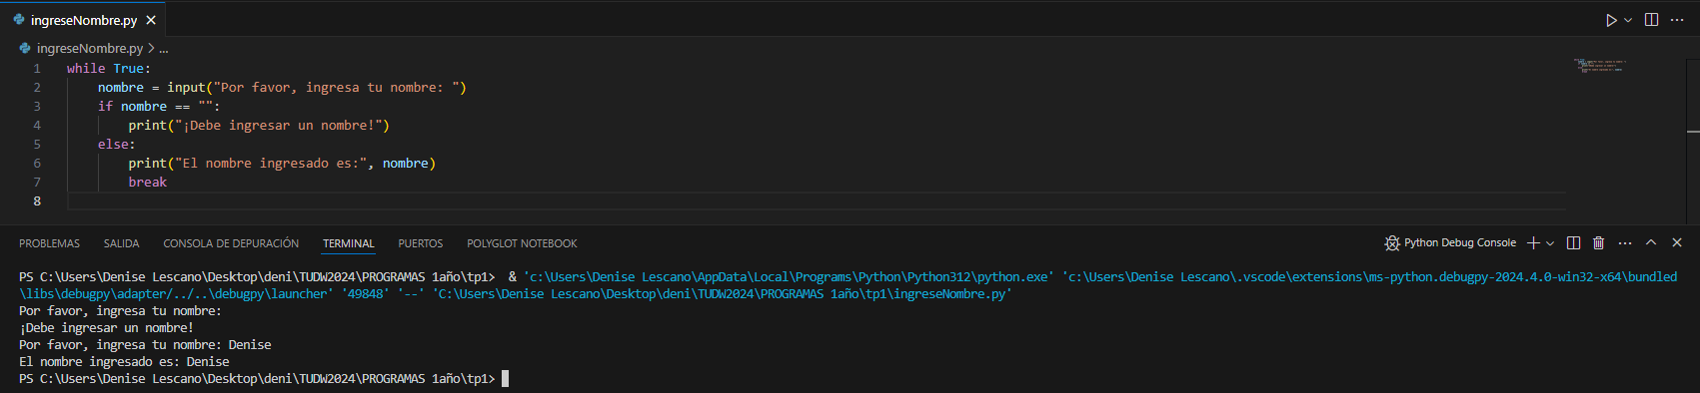Solicite al usuario su nombre y luego solicite su apellido y por último muestre el mensaje de salida “Hola **nombre apellido**”.

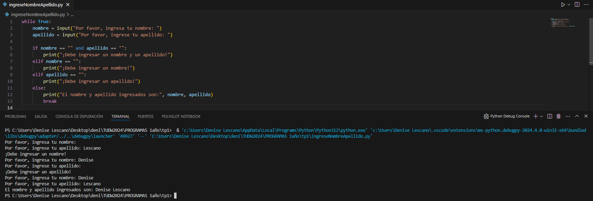

1. Pida al usuario que ingrese 2 números para luego sumarlos y mostrar en pantalla: “La respuesta es XX”.

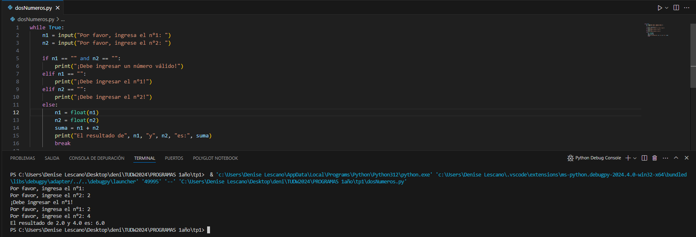

1. Escriba un programa que pida al usuario que ingrese 3 números. Sume los dos primeros y luego multiplique este total por el tercero. Mostrar la respuesta en pantalla de la siguiente forma: “La respuesta es XX”.

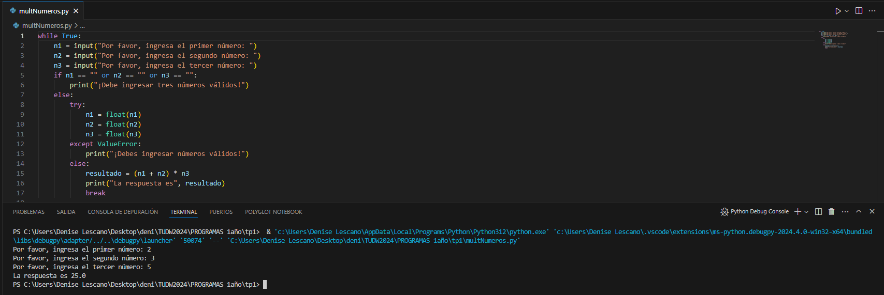

1. Programe una aplicación de consola que pregunte el precio total de la cuenta, luego pregunte cuántos comensales hay. A continuación deberá dividir la cuenta total por el número de comensales y mostrar cuánto debe pagar cada persona.

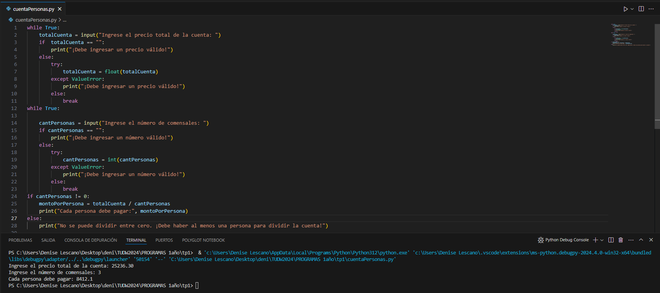

1. Pida al usuario un número x de días y luego mostrar por pantalla cuántas horas, minutos y segundos son esos números de días.

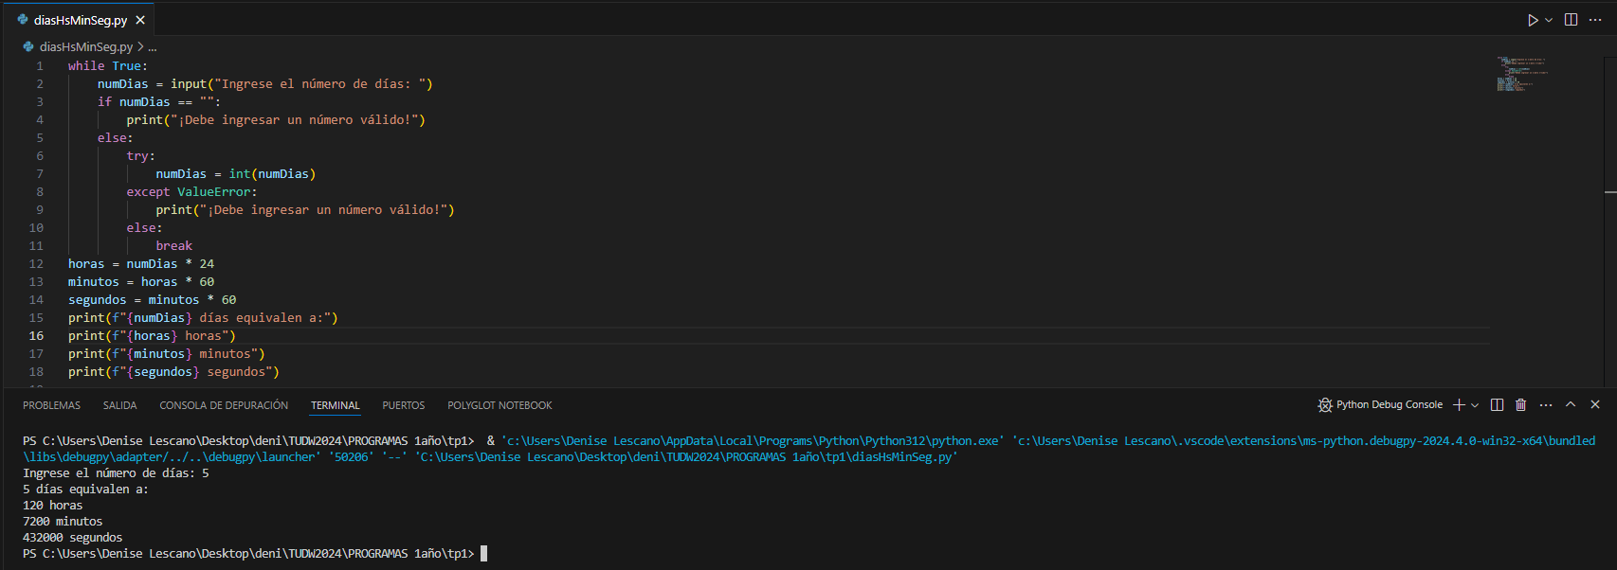

1. Escriba un programa que permita al usuario ingresar la base y altura de un triángulo para luego imprimir por pantalla la superficie total.

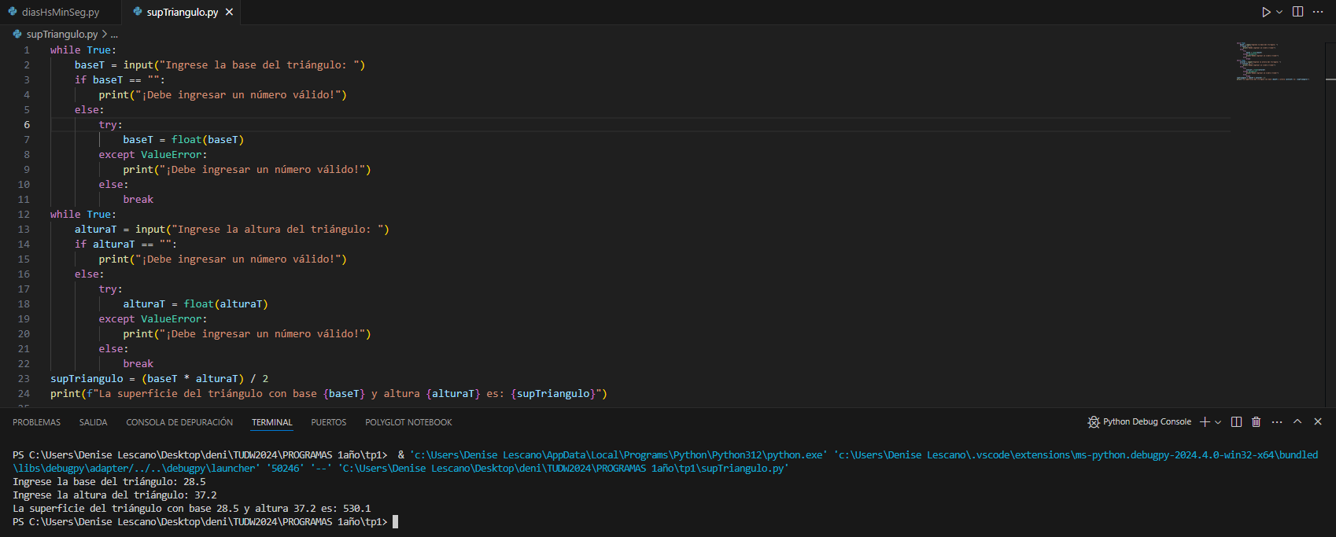

1. Pida al usuario que ingrese un texto para luego imprimirlo al revés. Ej: HOLA -> ALOH.

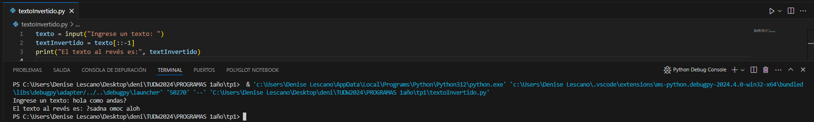

1. Escriba un programa que indique si un texto es palíndromo, es decir, se escribe igual al derecho que al revés. Por ejemplo: rayar, kayak, somos.

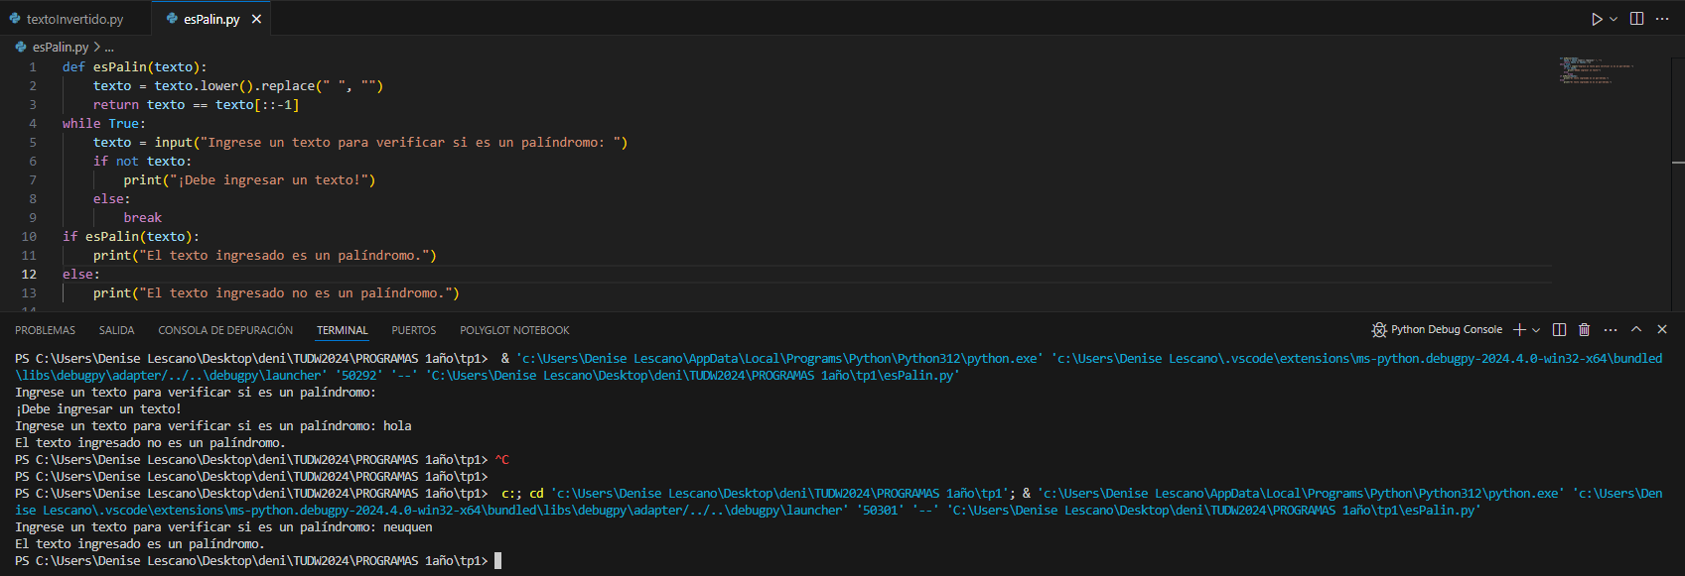

1. Programe una aplicación de consola que muestre los primeros 5 caracteres de una cadena de texto ingresada por el usuario.

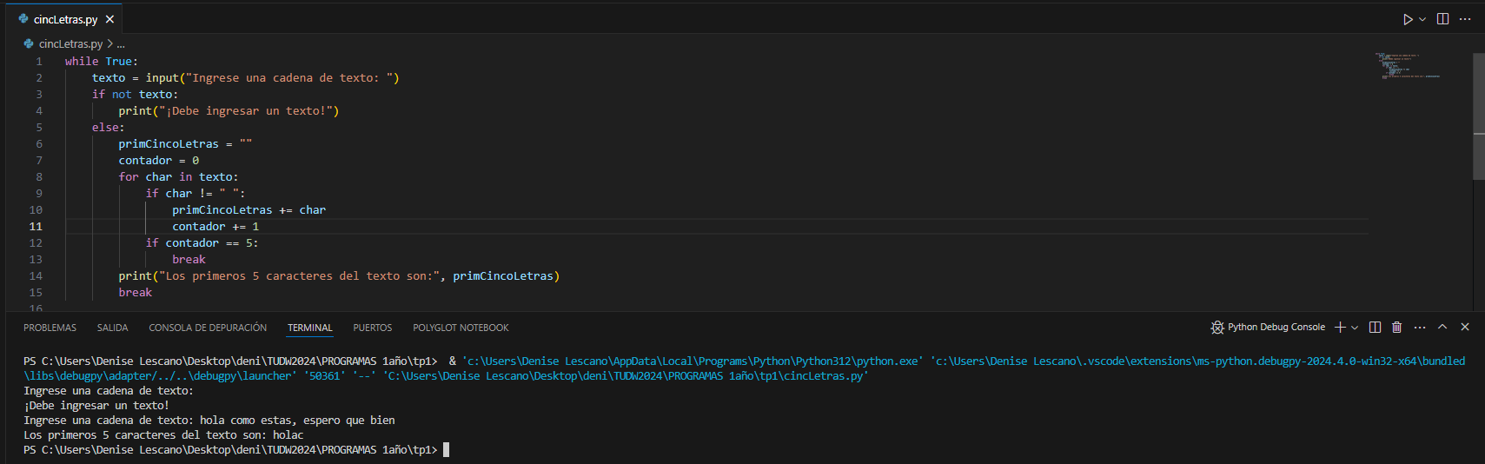

1. Pedir al usuario que ingrese una fecha en formato dd/mm/aaaa e imprimir en pantalla el día, mes y año. Ej:

Usuario ingresa: 17/05/1985

Programa imprime: Día: 17, Mes: 05 y Año: 1985

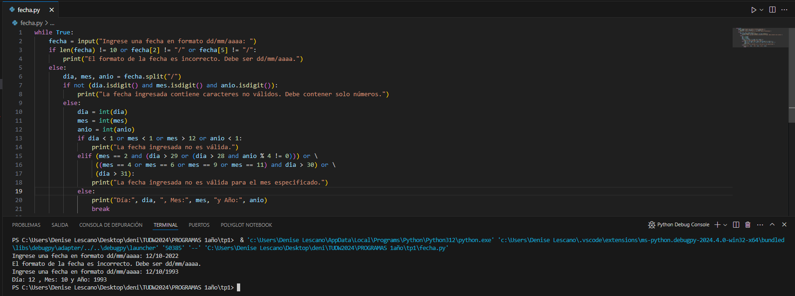

1. Programe una aplicación de consola que solicite al usuario su nombre, después su apellido y a continuación su año de nacimiento. Con esos datos deberá generar una sugerencia de usuario y contraseña. Por ejemplo: nombre: Martin, apellido: Francisconi, Año nacimiento: 1985 -> Usuario: mfrancisconi, Contraseña: mf.1985.

